№ п/п | Наименование товара, работ, услуг | Ед. изм. | Кол-во | Технические, функциональные характеристики
 |  |  |  | Показатель (наименование комплектующего, технического параметра и т.п.) | Описание, значение
1 | Песочница  МФ 3.40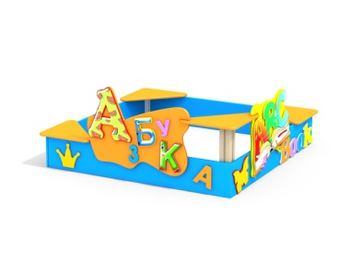 | Шт. | 1
 |  |  |  | Высота (мм) | 800
 |  |  |  | Длина (мм) | 1900
 |  |  |  | Ширина (мм) | 1900
 |  |  |  | Применяемые материалы
 |  |  |  | Борта песочницы | В кол-ве 4 шт. должно быть выполнено из влагостойкой фанеры марки ФСФ сорт не ниже 2/2 и толщиной не менее 24мм. с декоративными фанерными накладками в виде букв алфавита (с художественной росписью), бабочек и короны.
 |  |  |  | Укрывочные уголки | В кол-ве 4шт. должны быть выполнены из фанеры марки ФСФ сорт не ниже 2/2 и толщиной не менее 24 мм.
 |  |  |  | Крепежные уголки | В кол-ве 3шт. Должны быть выполнены из металла толщиной не менее 4мм, покрашены полимерной порошковой краской.
 |  |  |  | Материалы | Клееный деревянный брус и деревянные бруски должны быть выполнены из сосновой древесины, подвергнуты специальной обработке и сушке до мебельной влажности 7-10%, тщательно отшлифованы со всех сторон и покрашены в заводских условиях профессиональными двух компонентными красками. Влагостойкая фанера должна быть марки ФСФ сорт не ниже 2/2, все углы фанеры должны быть закругленными, радиус не менее 20мм, ГОСТ Р 52169-2012 и окрашенная двухкомпонентной краской, специально предназначенной для применения на детских площадках, стойкой к сложным погодным условиям, истиранию, устойчивой к воздействию ультрафиолета и влаги. Металл покрашен полимерной порошковой краской. Заглушки пластиковые, цветные. Все метизы оцинкованы.
 |  |  |  | Описание | Песочница состоит из фанерных бортов, накрытыми по углам треугольными накрывочными досками из фанеры толщиной не менее 24 мм, декоративных фанерных элементов в виде букв алфавита. Вся конструкция должна крепится на три металлические уголка (сварная конструкция), позволяющие скрепить одновременно борта и накрывочные доски, а нижнее основание уголка должно бетонироваться.

